**合同编号：郑大-竞磋-2021-0077**

**郑州大学图书馆馆内智能交互信息发布系统设备更新改造项目采购合同**

**甲方**： **郑州大学**

**乙方：河南东联信息技术有限公司**

1. **合同内容及要求**
2. 合同内容

甲乙双方本着平等自愿原则，就郑州大学图书馆馆内智能交互信息发布系统设备更新改造项目，乙方河南东联信息技术有限公司为甲方郑州大学提供图书馆所需的图书馆智能交互信息发布系统软件、壁挂式横屏多功能触摸查询终端、落地式横屏多功能触摸查询终端、墙柱壁挂四联竖屏发布终端 采购服务，根据《中华人民共和国民典法》的有关规定、经双方平等协商，达成如下协议，以明确双方的权利和义务。

1. 合同要求

甲乙双方在签订合同的同时，签订《郑州大学信息系统建设网络安全责任协

议》和《郑州大学信息系统建设信息安全保密协议》。

**二、合同总价款**

**本合同总价款为人民币（大写）肆拾柒万元整（￥470000元）。**

|  |  |  |  |  |  |  |
| --- | --- | --- | --- | --- | --- | --- |
| 序号 | 产品名称 | 单价（元） | 数量 | 合计（元） | 交货期 | 备注 |
| 1 | 馆内智能交互信息发布系统 | 270000 | 1套 | 270000 | 合同签订后10个日历天 | 质保三年 |
| 2 | 壁挂式横屏多功能触摸查询终端 | 7500 | 8台 | 60000 | 合同签订后10个日历天 | 质保三年 |
| 3 | 落地式横屏多功能触摸查询终端 | 10000 | 4台 | 40000 | 合同签订后10个日历天 | 质保三年 |
| 4 | 墙柱壁挂四联竖屏发布终端 | 50000 | 2套 | 100000 | 合同签订后10个日历天 | 质保三年 |
| 总计 | | **人民币 肆拾柒万 元整（￥ 470000 元）** | | | | |

**三、质量要求或服务标准，乙方对质量负责的条件和期限**

1、软件部分：满足郑州大学图书馆馆内智能交互信息发布系统设备更新改造项目中软件系统技术要求，具体技术参数内容详见合同附件2。服务标准详见本合同第八条。

2、硬件部分：乙方应保证所供货物是全新、未经使用过、标有合法品名及商标、原装包装的经合法渠道取得的原厂家制造合格产品，所供设备必须是功能匹配的成套设备，质量、技术性能符合招标文件及现行国家行业规定货物质量技术性能的要求及检测标准，具有该设备的出厂标准。所有货物包装必须在验收人员在场时当面拆封。

3、质保期内所有产品质量问题由乙方负责，维护所发生的一切费用由乙方承担。

4、质量保证期:所有产品质保期均为3年。质保期内发现软件有其它潜在缺陷或硬件乙方使用了不符合标准要求的产品，甲方有权向乙方索赔或退货。

5、乙方将所有合同产品送达甲方的指定地点，并负责所有设备的安装、软件调试，直到完全达到甲方的正常使用要求。

6、甲方在质量异议期内，如果发现设备的质量、各类指标等不符合合同规定，甲方应妥善保管，并向乙方提出书面异议。

7、乙方在接到甲方书面异议后，应在2小时内做出答复和提出处理意见，48小时内处理完毕。若在48小时内仍未处理完毕，乙方必须免费提供相同档次的设备予甲方临时使用，不得影响甲方的正常工作，否则，即视为默认甲方提出的异议和处理意见:甲方委托其他单位维修，其全部费用由乙方承担。

8、如甲方未在规定的异议期间提出书面异议的，视为交付设备符合合同规定。

9、乙方应对由于设备安装调试不当而发生的任何事故和故障负责，因此而产生的一切费用由乙方承担。

10、质保期内同一设备因质量问题经连续3次维修后仍无法正常使用的，乙方应免费予以更换同品牌、同型号的新设备。

**四、服务约定**

1. 交货时间：合同签订后10个日历天 。
2. 交货地点：郑州大学图书馆 。
3. 交货方式：部署到甲方指定地点并且运行正常 。

**五、验收标准、方法**

1、软件产品已经完整的部署在甲方提供的指定服务器资源上，配置学校内网测试IP地址，使用安全合规的测试数据，并在此运行环境上进行信息系统的功能测试、性能测试、安全测试等工作。

2、功能测试。乙方提交软件产品的功能测试报告，并对功能测试报告的真实性承担责任。乙方依据软件产品开发需求、设计文档、采购时的技术参数要求并结合功能测试用例等完成软件产品的功能测试，形成功能测试报告。

3、性能测试。乙方提交软件产品的性能测试报告，并对性能测试报告的真实性承担责任。乙方依据软件产品开发需求、设计文档、采购时的技术参数要求，在用户量、数据量的超负荷下，对软件运行时的相关数据进行分析测试，形成性能测试报告。

4、代码安全审计。乙方提交软件产品完整的、真实的、功能一致的源代码进行代码安全审计。如因特殊原因无法提供源代码的，由乙方委托具有中国计量认证（CMA)或中国合格评定国家委员会（CNAS)认可实验室证书等资质的第三方软件代码测评机构出具的代码审计合格报告。报告中的软件源代码要和实际部署的软件产品完全一致。

5、安全风险评估。（1）乙方提交委托具有中国信息安全测评中心颁发的信息安全服务资质（风险评估类）或中国网络安全审查技术与认证中心颁发的信息安全风险评估服务资质的第三方测评机构出具的渗透测试报告；（2）乙方提交由甲方网络管理中心出具的安全基线配置核查报告和系统漏洞扫描报告。

6、其他验收文档。乙方提交软件产品包括需求分析文档、系统设计文档、接口技术文档、数据字典文档、部署配置文档、运行维护文档和用户使用指南等相关验收资料。

7、硬件验收：清点数量（主机、配件、型号、规格、产地是否与招投标文件、合同、发票、装箱单的数量相同，若有出入，说明缺件名称、规格、数量、金额）。

**六、结算方式及期限**

根据本项目的具体情况，经甲乙双方协商后，结算费用按照阶段进行相应的比例支付，具体如下：

1. **总金额付款结算方式及期限**

项目产品验收合格并经审计后，甲方向乙方支付合同总价款的85％，即人民币（大写）叁拾玖万玖仟伍佰元整（￥399500.00元）；质保期满后，甲方向乙方支付剩余15％的货款，即人民币（大写）柒万零伍佰元整（￥70500.00元）。

**七、免费质保约定**

质量保证期：自验收合格之日起乙方提供软件、硬件 3 年质保。质保期内任何质量问题，均有乙方负责。

**八、售后服务承诺**

1. 服务内容
2. 乙方承诺提供原厂商品 3 年的质保。质保期自项目验收合格之日起开始计算。
3. 乙方承诺在质保期内免费提供产品的运维、优化、升级以及非模块级的功能需求变更、部署结构变化等服务。
4. 乙方承诺对于本项目中存在的Bug、缺陷、安全风险隐患等，在质保期内外均提供持续的修补和消除服务。
5. 乙方承诺根据甲方所有业务系统的需求和运作规律，有针对性地制定项目系统平台的运维和售后服务保障方案，建立完善的售后服务体系。
6. 乙方承诺在售后服务过程中提供完善的文档记录，包括故障处理报告、健康巡检报告、系统性能检测调优报告、系统安全检测报告、服务年度报告等。
7. 乙方承诺提供故障分级响应机制，按照售后服务计划和质量保证承诺向甲方提供优质的技术支持服务。
8. 乙方承诺提供所有的硬件产品提供每年不少于两次的维护、保养。
9. 响应方式和响应时间

|  |  |  |  |
| --- | --- | --- | --- |
| 故障级别 | 响应时间 | 技术人员到场时间 | 解决时间 |
| I级：属于紧急问题；其具体现象为：系统崩溃导致业务停止、数据丢失、网络安全事件和安全隐患。 | 7*24小时实时响应 | 2小时内到达现场 | 3小时 |
| II级：属于严重问题；其具体现象为：出现部分部件失效、系统性能下降但能正常运行，不影响正常业务运作。 | 7*24小时实时响应 | 2小时内到达现场 | 8小时 |
| III级：属于较严重问题；其具体现象为：出现系统报错或警告，但系统能继续运行且性能不受影响。 | 7*24小时实时响应 | 2小时内到达现场 | 12小时 |
| IV级：属于普通问题；其具体现象为：系统技术功能、安装或配置咨询，或其他显然不影响业务的预约服务。 | 7*24小时实时响应 | 2小时内到达现场 | 即时 |

1. 响应电话：

7*24小时实时响应：0371-65367895 010-57451700 18737126209

1. 质保期外服务：

乙方承诺提供质保期外的 无偿 上门服务。质保期满后，乙方继续提供免费上门的产品售后支持服务，对于硬件维修、软件服务，质保期外只收取成本费。

**九、履约担保**

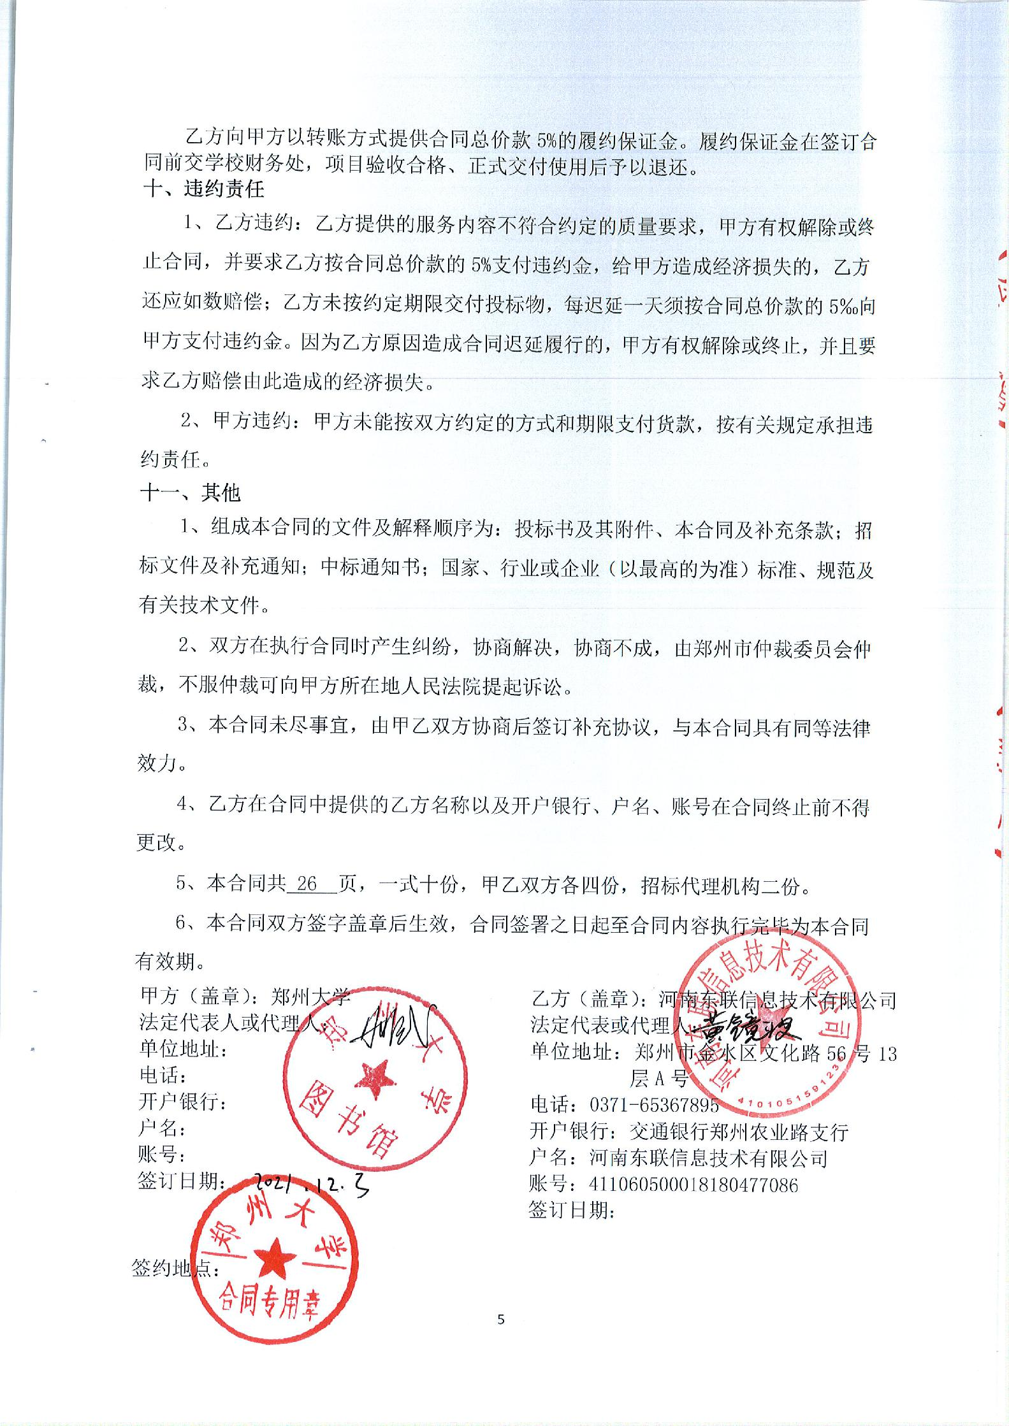

附件1：

| **序号** | **设备名称** | **品牌型号** | **制造厂（商）** | **原产地（国）** | **数量** | **单价** | **合价** | **备注** |
| --- | --- | --- | --- | --- | --- | --- | --- | --- |
| 1 | 馆内智能交互信息发布系统 | 博图图书馆智能交互信息系统软件V4.2 | 北京汇云博图科技有限公司 | 中国 | 1套 | 270000 | 270000 | 含税 |
| 2 | 壁挂式横屏多功能触摸查询终端 | 松冠SGE43P8 | 广州市松冠科技有限公司 | 中国 | 8台 | 7500 | 60000 | 含税 |
| 3 | 落地式横屏多功能触摸查询终端 | 松冠SGE55T9 | 广州市松冠科技有限公司 | 中国 | 4台 | 10000 | 40000 | 含税 |
| 4 | 墙柱壁挂四联竖屏发布终端 | 松冠SGD65P8 | 广州市松冠科技有限公司 | 中国 | 2套 | 50000 | 100000 | 含税 |
| 合计： 小写：￥470000 元 大写：人民币肆拾柒万元整 | | | | | | | | |

**供货范围及分项价格表** 单位：元

附件2：

**设备技术规格参数、功能描述及配置清单表**

|  |  |  |  |  |
| --- | --- | --- | --- | --- |
| **序号** | **设备名称** | **具体技术规格参数、功能描述及配置清单描述** | **单位** | **数量** |
| 1 | 馆内智能交互信息发布系统 | 整体要求：  1、馆内智能交互信息发布系统用于整合图书馆各种显示设备，集成图书馆各业务系统数据，以实现智能发布、交互查询、高效管理。  2、安全有效整合多种类型的前端设备，支持含windows和android在内的至少两种平台终端。  3、提交对用户（招标方）现有前端设备（包括液晶拼接屏、触摸查询屏、led字幕屏等）的技术支持实施方案。  4、提交对用户（招标方）未来第三方前端设备的技术支持预案。  5、软件系统为一体化采购模式，前端设备无授权数量限制；质保期内常用应用接口定制开发不另收费；质保期外软件系统维护及升级费用根据售后服务方案另行协商约定。  6、系统软件须具备相应著作权权属证明，无知识产权争议。  （一）信息发布功能要求  1、能实现数字媒体组合播放：系统提供基于模板的组合播放播出单功能，可以实现后台可视化编辑和管理节目，可以在界面上真实显示组合播放的内容/播出单，并以所见即所得的方式进行编辑和预览，要求操作简单、易用，达到立即修改、立即应用；系统允许设置播出单中每个节目的播放顺序、时间、次数，设置图片类型节目的切换特效，设置字幕信息的字体、字号、颜色、滚动方式、滚动速度、透明度等信息；系统支持任意分屏播放，可以对各类信息实现分屏管理，各区域播放内容独立，并且可以根据客户需要对分屏方式任意组合；系统显示界面支持主题（背景模板）功能，可根据整体设计进行主题设计；系统支持播出单预览功能。  2、支持多维度大数据图表功能：根据实时数据，可自动生成多种图表，如：柱状图、折线图、饼状图、K线图、雷达图、漏斗图、仪表盘等多种图表的制作。需提供盖章软件界面截图并盖公章。  3、节目播放支持定时播放、离线播放、默认播放，缺省播放等播放方式；  4、不同位置发布点的管理部门可以使用自己的PC作为远程管理终端登录服务器进行远程管理；  5、基于TCP/IP网络协议，包括局域网、广域网、ADSL、4G等各种现行的TCP/IP网络；  6、可跨平台运行，同时兼容windows10及以上以及android等操作系统；支持多屏联动互动，支持屏幕拼接组合；考虑整个系统的兼容性及后期项目的扩展，要求实现对Android、Windows的终端一体机进行远程控制及管理。  7、系统要求具有严格的软加密机制，具备完善的平台及终端安全机制，要求管理端登录能通过云端服务器验证帐号、密码合法性，播放端加密机制能实现动态程序验证有效性和登录环境安全。  8、系统要求能进行灵活的终端管理和信息发布，能对终端进行分组管理和发布信息。  9、系统要求具有良好的扩展性，可支持扩展或调用第三方程序。系统要求具有开放性，能对接现有学校或教务系统信息，进行同步实时更新。  10、监控截屏：可以以截屏方式实时截取播放器当前播出画面并显示；能够方便的远程监视/控制播放器状态（播放、重启关机、开机等）；  11、系统要能提供多套节目模版，适应不同的场合需要。页面展示布局设定可以自由拖拽制作。  12、系统要求具备节目中部分内容更新功能而不影响节目中其他内容。系统要求具备节目制作功能，组件丰富提供基础部件和高级部件两大类，基础部件包括：文字、富文本、图片、视频、时间、天气等；高级部件包括新闻列表、图片库、视频库、新书推荐、阅读排行、历史上的今天、读书名言等高级部件。  13、支持部件的定制化组合，节目中将多种部件组合在一起，实现更丰富的扩展效果。可根据需求进行部件的组合设计搭建。  14、系统要求具备自动更新功能，同时能控制播放端的更新，在收到发布的更新后执行自动更新。  15、 要求能设置自动开关机时间，开机自行运动系统软件以及节目播放，能自带守护监控程序，使终端节目不会轻易被人为退出，到点自动关机。  *16、支持手机端操作，包括节目发布、终端管理。  （二）数据接口要求：  1、与图书馆管理系统、门禁系统、座位预约系统、数字图书馆接口，自动获取动态数据，实时推送到终端，并自动匹配封面图片和内容提要。  *2、接口插件化，可随时增加数据接口而不用修改平台程序；  （三)触屏交互功能要求  触摸屏交互子系统具备以下功能：  1、提供讲座信息、馆内公告、图书检索、新书预览、热门图书预览、问题咨询、馆内导航功能模块；  2、可与一卡通接口可以扫描条码或刷卡读取读者借阅信息；  3、触屏功能模块可以动态配置，可根据需要灵活扩展；  4、触屏交互系统界面皮肤可动态更换，可自定义,横屏和竖屏可配置；  5、系统兼容性 节目的存储采用H5或XML格式，同时支持windows、android系统的终端播放。  6、远程触摸屏设备监控：通过后台可随时查看触摸屏终端当前状态，查看日志可反应出终端的所有状况，终端出现问题设有警报机制，可第一时间反应并解决。常规性操作开关设备、重启设备、升级终端程序，均可通过后台远程完成，无需人员到场维护。  （四）内容素材支持要求  *1、图书推介支持：  为方便新书、热门书等图书相关内容推送，系统应可对接或自带图书书目数据库（书目数据库应包括高清封面图片、内容摘要、前16页试读、目录信息、作者简介等）；制作新书推荐和热门图书等图书相关节目时应能根据ISBN自动匹配内容库，显示封面图片和内容摘要等信息。  *2、文化传播支持：  为使播放内容更具多样化、生动、趣味性，同时营造文化氛围，系统需内置素材内容库（包括但不限于：历史上的今天：历史上今天所发生的全球重大事件，数据量不少于5000，能每天自动播放对应内容；读书名言：不少于1000条，以图文方式播放），提供图书馆阅读主题宣传动画支持；以上内容可在制作节目时以组件形式插入。 | 套 | 1 |
| 2 | 壁挂式横屏多功能触摸查询终端 | 整体要求：  1、本项部署于主校区图书馆二层东大厅中厅；须提交包括迁移原址现有设备在内的现场实施方案，涵盖必须的强弱电部署、外观修复等内容。现场施工时长不超过48小时。  多功能触摸查询终端作为馆内智能交互信息发布系统的前端设备供读者使用，须匹配系统功能需要并符合相关强制性安全标准。  3、须保证终端自身系统及内容安全，避免读者使用指定功能以外的终端应用。  触摸屏终端技术指标：  1.屏幕尺寸 43寸液晶屏；分辨率 1920X1080　Full HD；显示比例 16:9；亮度350cd/㎡；可视角度 89/89/89/89（ CR10）；对比度 1200:1；响应时间6ms；  2.图片格式 支持BMP、JPEG、PNG、GIF等；音频格式 MP3/WMA 音乐全格式；视频格式 支持wmv、avi、flv、rm、rmvb、mpeg 、ts、mp4等；  3.支持红外 10 点触摸；  4.内置4核处理器，4G+16G内存；  5.操作系统 支持Android 7.1或以上；  6.接口 ：USB ；HDMI；  7.支持有线、无线网络连接。 | 台 | 8 |
| 3 | 落地式横屏多功能触摸查询终端 | 整体要求：  1、本项设备应可灵活部署于图书馆公共空间；须具备安全稳定的基座装置及自身保护性设计，外观与图书馆环境协调。  2、多功能触摸查询终端作为馆内智能交互信息发布系统的前端设备供读者使用，须匹配系统功能需要并符合相关强制性安全标准。  3、须保证终端自身系统及内容安全，避免读者使用指定功能以外的终端应用。  触摸屏终端技术指标：  1.屏幕尺寸55寸液晶屏；分辨率：1920*1080PX；亮度 (typ)/(min) ：450cd/m2；对比率 (typ)/(min)：1300： 1；反应时间 (typ)/(min) 10ms；可视角度：89/89/89/89 (Min.)(CR10)；寿命 (typ)/(min) 50000 小时；色饱和度 (x% NTSC) 68%；  2.显示尺寸1428.48(W)×803.52(H) mm；色彩度：16.7M（ 8-bit 2(LVDS)通道低压差分信号）；  3.红外 10 点触摸；  4.内置4核处理器，4G+16G内存；  5.操作系统 支持Android 7.1或以上；  6.接口：HDMI、USB、VGA、AV；  7.支持有线、无线网络连接。 | 台 | 4 |
| 4 | 墙柱壁挂四联竖屏发布终端 | 整体要求：  1、本项部署于主校区图书馆二层东大厅立柱处；须提交包括拆除现有待报废设备在内的现场实施方案，涵盖必须的强弱电部署、外观修复等内容。现场施工时长不超过48小时。  2、本项要求提供整体化方案，在保证安全、美观的前提下，实现四屏独立、组合联动等多模式信息发布，技术实现方式不限；须包括必须的配套设备及耗材费用，不得要求本项采购计划外的配套设备及费用。  显示屏技术要求：  1.屏幕尺寸65寸液晶屏；分辨率 3840 X 2160　Full HD；显示尺寸(mm) 1428.48(H) ×803.52(V)；显示比例 16:9；亮度 300cd/㎡；可视角度 左右178°、上下178°；对比度 4000:1；响应时间 6ms；使用寿命6万小时；  2.图片格式 支持BMP、JPEG、PNG、GIF等；音频格式 MP3/WMA 音乐全格式；视频格式 支持wmv、avi、flv、rm、rmvb、mpeg 、ts、mp4等；  3.操作系统 支持Android 6.0或以上；  4. 内置4核处理器，2G内存；支持循环、定时、插播等多种播放模式；  5.接口 ：USB ；HDMI  6.支持有线、无线网络连接。 | 套 | 2 |

附件3：

**售后服务计划及保障措施**

1. **售后服务概述**

河南东联信息技术有限公司技术支持中心为用户提供快速的本地化售后、应急、伴随保障等技术支持服务，为客户提供高品质产品、优秀的解决方案和及时、周到、便捷、专业的安全服务。需要指出的是技术支持中心成立多年，具有丰富的项目实施经验和售后服务经验。到目前为止，拥有覆盖全省各区域，涉及军队、政府、电信、金融、证券、能源、交通、教育等行业的客户。

**二、售后服务体系**

（1）售后服务中心

公司具有完善的售后服务体系和质量保证体系，公司坚持“一切为了用户”的服务原则，专门建立了一支专业技术服务队伍。在今后的服务过程中，客户服务中心将担负起技术支持和对客户的服务工作，公司将安排当地技术人员定期回访、随时解决用户的问题。

公司为本项目组建了专门的售后服务团队，负责为客户提供全面7×24小时的售后服务和本地化现场服务。

（2）售后服务理念

公司领导层坚持“诚实守信”的管理理念

必须坚持“诚实守信”的公司经营理念，不为眼前利益所动，更不能为非法利益所动。对此，公司股东会、董事会、经营管理层高度统一认识，设定不可突破的经营管理“底线”。

在公司全体员工中强化“诚信为本”的服务理念

将“诚实信用、合法高效、精确严谨”作为公司的质量方针和项目管理目标，纳入公司质量管理体系和《项目管理手册》，要求公司每一位员工认真贯彻执行。

借鉴RICS的“九大原则”，帮助员工建立起专业性服务业从业者必须遵守的职业道德标准。（RICS九大原则分别是：正直守法、诚实守信、恪守职责、公开透明、承担责任、客观公正、尊重他人、树立榜样、规范服务）。

抓住新员工入职培训、日常的员工培训（包括政策法规培训和专业技术培训）、项目操作指导、绩效考评、阶段性总结等多个环节，向员工灌输“诚信为本”的服务理念。

建立起合理可行的诚信管理体系

“诚实信用”无论是作为公司的基本服务理念，还是公司的质量方针及项目管理目标，要得到切实的履行，必须有合理可行的管理制度作为保证。我司的诚信管理体系包括以下几个方面：

建立健全诚信体系管理机构和目标。明确公司和各部门的信用管理负责人，明确相应诚信管理责任，落实到人。

在《职员手册》中，通过完善职员管理制度，将“诚实守信”作为员工必须遵守的基本行为准则，并制定与之对应的奖惩条款。

在《项目管理手册》中，将“诚实守信”作为项目目标之一，并通过岗位职责和岗位操作规定、验评标准等，将这一目标具体化，落实在项目操作行为和成果文件中。

建立矩阵式管理体系，每位员工在用户内部的管理结构图中，都会处于“项目部”和“事业部”双向监管，以确保诚信目标不会失控并能有效纠偏。

落实诚信管理目标

通过完善用户的内部管理机制、各种内部操作性文件、成果性文件的模板、样本，努力使用户的管理行为、服务行为规范化，进而有效避免个人的非法或不当的操作空间，以防范非诚信行为的出现。

提升用户的核心竞争力。通过提高工作中的技术含量和服务质量，杜绝有损用户形象和行业利益的非诚信竞争行为，争创招标代理、造价咨询服务业的名优品牌。

认真执行诚信管理考评制度，定期按照信用管理制度的规定进行信用管理考评，并对考评结果进行分析，制定改进措施，完善诚信管理。

**三、售后服务流程**

基于信息保障的特点分析，其业务系统对售后服务的时间要求、质量要求、响应要求都是非常高的，要求系统能够不间断地运行，为此公司认为，售后服务期间的7×24小时热线服务，以及快速维修维护，都是保障系统正常开展的必要因素，也是公司在规划售后服务的重要参照点，对此特规划本项目产品售后服务流程如下：

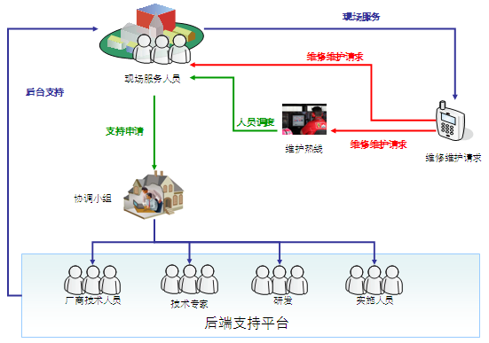

说明：

维护维修请求：服务期间，直接由现场服务人员响应，并提供相应的服务；也可直接与技术支持热线联系，由技术支持热线负责人员调度现场服务人员响应，并提供相应的服务；

维护请求响应：现场服务人员在服务期间，接到维修维护请求后，必须立即做出实质性响应；

后端支持：现场服务人员在遇到无法解决的故障时，可向协调小组提出支持申请，协调小组统一调配后端支持平台，向现场服务人员提供协助，给出解决方案，保证问题解决。

**四、售后服务承诺**

售后服务承诺

河南东联信息技术有限公司的供应商质量保证体系是质保期内维修服务的重要组成部分，是整个售后服务和质量保证的关键环节，河南东联信息技术有限公司的供应商质量保证体系是从对供应商的管理和控制开始，形成了一套完整的SQA内部运作机制，责任落实到部门和人员。这一流程全面实现了产品源头的质量保证。

通过供应商质量保证体系（SQA），在河南东联信息技术有限公司内部形成了一套完整的SQA内部运作机制，可以有效的落实到具体的部门和个人。通过SQA全面实现产品源头的质量保证，并为项目中质保维修服务奠定基础。

河南东联信息技术有限公司的质保期内维修服务的保障措施是建立在顾客满意（Customer Satisfaction）的基础上，在公司严格的ISO9001管理流程上，经过长期的售后服务管理和实施工作中，逐步总结出的措施和方案，已经在众多的项目中成功应用，为最终用户的系统连续性和业务连续性提供了充分的保障。

本着“为顾客提供最满意的产品和服务”的经营宗旨，河南东联信息技术有限公司郑重承诺:在确保设备的先进性、可靠性、稳定性的同时，不断改进服务质量，从售中到售后的交货、调试开通、设备维护管理、技术服务、用户技术培训等各方面，保证顾客能得到最好的服务，让顾客满意、放心。

对于易耗品按厂家规定时间质保、保修期内实行无条件免费维修、对过了保修期的产品按市场价最优质保、所有产品实行全免费上门服务。所有产品实行终身优质服务：

质保期内优质、快捷的技术服务为更好地保证设备的正常运行，及时解答用户提出的疑问，帮助用户解决问题，公司维护中心负责提供维护和技术咨询等服务。维护中心由专职工程师负责随时为客户免费提供技术咨询服务。保证在接到用户故障电话后，公司技术员在0.5小时内赶赴现场，并在2小时内解决问题。

公司维护中心有24小时的电话服务，由专职的工程师受理用户来话，保证用户在使用设备的过程中，及时得到技术上的支援。

工程师负责现场设备的安装、调试、开通、检测。设备在调试成功后，供方应书面给用户提供测试结果，在征得用户同意后供方技术人员方可撤离现场。

质保期内公司将巡检制度为常规维护工作之一，即公司组织每半年对运行的设备巡检一次。公司巡检工程技术人员为主，有设计人员参与。并听取用户维护人员反映的问题及建议，不断完善产品的软硬件功能和质量。

建立用户档案，完善产品质量

公司维护中心除开展用户技术咨询服务外，还负责受理和收集用户投诉咨询信息，保证用户提出的问题和要求能得到及时处理，并对处理情况进行跟踪和验证。同时建立用户档案记录产品使用情况，为今后产品的质量改进提供依据。我们将不断努力，精益求精，为顾客提供最满意的产品和服务。

公司备品备件库，可提供用户15年的使用。

我们感谢您对公司的信赖，您对公司的产品有任何建议和要求应及时告知我们，同时应按公司各类产品的使用说明书和维护手册进行定期维护，设备出现故障应及时通知公司各要的维护人员，做到及时发现及时处理，并做好设备运行站日常记录，我们相信通过双方的沟通和配合，一定会维护好设备。

**五、应急处理机制**

公司将在系统验收之日起为客户建立技术服务档案。将为登记用户提出的问题和需求记录，并根据用户的要求委派相应的工程师处理，并及时给予响应，对于无法立即解答的问题，公司的工程师将对用户提出的问题备案，在寻求到解决方案后通知用户。

公司为客户提供现场巡检服务，巡检中需协助用户对产品策略及产品性能进行优化。系统运行过程中如果出现技术故障（如硬件故障、软件故障、配置丢失等）或与其他软件发生冲突，保证对客户提供2小时内解决此类问题的紧急预案方案，以恢复故障使得系统得以正常运行。

（1）故障响应及处理

公司提供服务热线号码：0371-65367895 010-57451700 18737126209

故障识别

项目过程中发生的客户反映和提交的故障中，主要有以下几种类型：

故障的类型：

操作故障

软件产品错误

系统设置故障

业务流程故障

项目管理故障

实施人员对用户反映和提交的在操作过程中遇到的故障时，应首先进行验证，实际操作，确认故障是否真的存在。

客户反映的故障中，可能大部分属于操作层次的故障，是由于培训力度不够，用户对产品应用、理念不熟悉或不习惯造成的，对于这些故障，实施人员直接给以答复。

如果经验证后，属于非操作故障，则分析是否属于工程实施范围、是否合理、是否重要、是否紧迫、是否具有行业普遍性，对不在实施范围的故障另行协商，对实施范围内的故障根据轻重缓急排出解决的优先顺序，故障的优先顺序分为下面几类：

高：对项目预期计划有绝对的影响，优先解决。

中：可能对项目预期计划有影响，尽快解决。

低：对项目预期计划无影响，可暂缓解决。

故障描述

故障描述尽量详细，对于产品应用过程的故障的描述，包括：

运行环境，包括服务器和客户端运行环境，如数据库、操作系统、浏览器版本等

前置操作：进行了哪些操作？操作步骤是什么？相关的系统配置是什么？

异常情况/错误现象是什么？报错信息、出错信息的屏幕拷贝。

本项目的实施人员，首先分析故障原因，根据故障原因解决，如经过测试不能解决故障，将测试的方式和步骤记录下来，一并发送给相关支持部门。

故障级别定义

严重故障：某设备/系统无法正常工作，相应功能丧失。

一般故障：系统仍能运行，但运行不稳定，相应功能未丧失。

公司在收到客户的故障申告后，将委派技术支持工程师通过电话交流、现场勘察等手段进行初步故障定位。对于非设备本身引起的故障，由公司技术支持工程师负责解决，对于设备本身故障，公司技术工程师根据故障严重程度协商进行应急处理。

针对以上故障定义的不同，公司就故障响应时间做出以下标准：

|  |  |  |
| --- | --- | --- |
| 故障类型 | 电话响应 | 现场响应 |
| 严重故障 | 7*24小时 | 0.5小时 |
| 一般故障 | 7*24小时 | 1小时 |

故障响应

故障发生时，公司会按照如下步骤来进行故障响应：

1故障发现人反映或呈交故障；

2故障识别：实施人员验证故障（判断是否为故障误报）、确认故障类型、分析呈交的故障并决定是否在工程实施范围之内，若在实施范围内按照故障定义级别及时响应；

3分析解决故障：指派负责人按照故障的优先顺序尽快解决；

4故障解决的跟进：项目经理每周五检查故障进展和状态，关闭已解决的故障，督促所有未解决的故障解决。

任何故障都应在恶化之前将到控制和解决，实施小组应首先在内部进行交流、分析解决故障的办法。故障解决的结果应发送到相关的故障责任人及用户相关负责人，由其确认；故障解决之后，更新故障的状态、将故障关闭。关闭故障时实施人员应检查故障记录是否完整，包括故障的提出、解决过程、解决办法、负责人等全部信息。

故障跟进

为保证故障解决的有效性，项目经理每周回顾故障记录，检查故障解决情况。如果需要解决的故障非常紧急，项目经理增加故障回顾的频率。

故障记录将用于评估并决定故障是否按时得到处理，关闭的故障表示已解决的故障，对于延迟和未解决的故障，项目经理督促有关人员尽快解决，并向项目领导报告目前故障解决状况。

对于在工程实施结束后如果存在一些遗留故障没有解决。在验收后的维护交接过程中，向维护人员提交遗留故障清单。

公司提供每周七天每天24小时的热线电话，接受并处理客户故障申告的服务。客户支持服务中心将提供手机、电话、传真、电子邮件等在线支持方式。所有接受到的客户电话、电子邮件和传真等都将记录在案，并被跟踪直至彻底解决，直到客户确认为止。

系统故障处理单

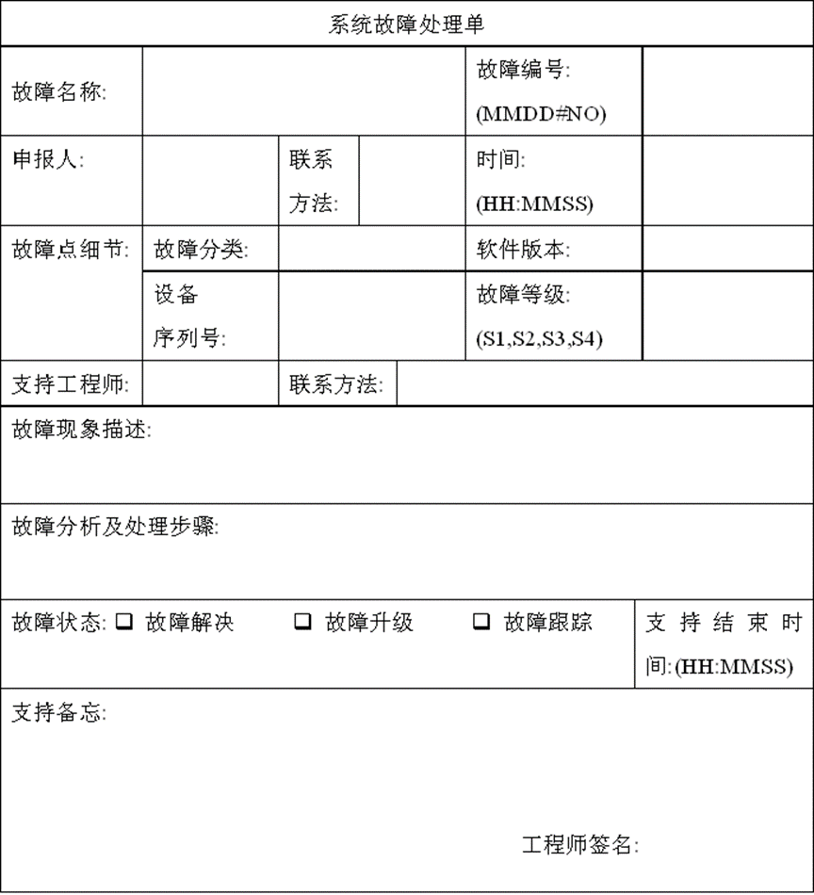

（2）技术支持服务

公司技术支持中心提供7x24小时技术支持响应，对保修期内的用户提供全面的故障排除技术服务和故障排除全过程监控(由故障开始直至故障完全排除)。

公司在全国范围内具备开展项目实施、技术支持和现场技术支援的能力，提供7x24小时的技术支持和服务，接到用户技术支持请求后，立即做出实质性响应。

在质量保证期内对用户所提出的维修要求做实质性反应，调度相关资源，安排工程师和必要的备用设备到达户现场。在保修期间，如故障产品的维修周期超过1个工作日，为用户提供相同型号或性能相近的备用产品使用；同一产品出现三次同类故障，更换成新的产品。

公司有责任提供包括设备安装手册、用户使用手册、设备维护手册、技术白皮书、技术授权书等在内的完备的、准确的工程技术资料。在设备开通后，如发生系统应用软件或设备固件扩展升级等情况，公司负责现场升级和向用户提供必要的技术资料。在设备投入运行后，公司如对其系统软件有所改进，均应及时向用户汇报，并为用户提供最新版本使用。

（3）故障响应服务

（一）响应服务内容

公司将为本项目提供质保期内，提供一下服务：

1）提供7*24小时的故障服务受理，2小时内排除故障。

2）对重大故障提供7*24小时的现场支援，一般故障提供7*8小时的现场支援。

3）备件服务遇到重大故障，提供系统所需更换的任何备件，质保期内出现任何质量问题（人为破坏或自然灾害等不可抗力除外），由公司负责全免费（免全部工时费、材料费、管理费、财务费等等）更换或维修。

4）质保期满后，无论采购人是否另行选择维保供应商，我司应及时优惠提供所需的备品备件。

（二） 应急响应方案

A 应急预案适用范围与启动条件

1）本应急预案使用范围

本预案适用于本项目可能发生的重大系统事件的应急准备和应急响应。当由于人为、自然或系统自身原因发生对本项目系统造成威胁并已经严重影响信息系统正常运行的突发安全事件时，应参照本预案进行应急处理。

2）本应急预案启动条件

当本方案适用范围内发生较大突发信息安全事故（III级）、重大突发信息安全事故（II级）、特别重大突发信息安全事故（I级）级别安全事故时，公司将及时启动本应急预案进行应急处理。

B 应急响应流程

应急响应事件是一个复杂和多方面的问题，在处理任何一个复杂的问题时可以制定一个应急响应系统简单的工作流程，以规范响应工作。

解决突出事件的方法应遵循下列步骤：

事前准备：在突发事件发生前做好应对突发事件的准备工作。它包括对事件进行响应所使用的工具和技术，对与事件相关的系统和网络采取的措施。

突发事件检测：通过多种技术机制和程序机制对可能发生的事件进行检测，获知可能存在的安全突发事件。如通过入侵检测系统、漏洞扫描系统等可以对可疑的网络活动发出警报；系统管理员或用户可通过对可疑的账号活动或资源占用情况监视，发现攻击者的入侵行为。

初始响应：响应团队应在最短的时间内，判断出事件是否实际发生。直接或间接受到影响的系统数量、涉及什么样的用户和数量。潜在的业务影响。如关键业务服务器宕机、被非法访问等安全事件应在几秒钟内做出响应。

启动应急响应程序：根据应急响应策略，启动相应级别的应急预案。

防御根除措施：根据应急响应策略，实施相应的措施。

保障措施：根据事件的优先级别，以及事件对信息系统的影响程度，团队及客服对处理事件过程在资金、人员、技术等方面给予什么样的支持。

事件跟踪：根据需要决策是否对攻击进行跟踪，如果决定不对攻击者采取法律诉讼，则进入下一环节。

结束事件响应：事件结束，系统恢复正常状态。



应急响应流程示意图

C 应急响应方法

针对各种不可预见的突发事件，公司有一套准备较为完善的应急响应服务方法，确保在15分钟内有实质性答复。其主要内容是：

准备与计划；

检测与分析；

取证与追查；

通告与发布；

修复与加固；

监控与审查；

汇总与报告。

准备与计划

基于事件可能的威胁建立一组合理的防御和控制措施方案。

确定处理问题必须的组织和人员。

启动文档记录（服务操作的每一步都必须详细记录，包括由何人收集、如何收集、何时收集以及何人进行了访问）。

**六、运维及保障措施**

质量保证期内所有因更换或修理货物或部件而导致货物停止运行的时间从其质保期内扣除。

公司在质量保证期间，对因中标产品本身或公司原因造成的各种硬件和软件故障，均将迅速修复。

因投标产品性能原因造成系统不能正常运行或运行效果不佳,公司将提供高于本次采购货物档次的产品或模块进行替换,直至系统正常运行,产生的费用由公司负责。

（1）质量保证期外服务

（一）硬件更换服务

一旦硬件系统出现故障，最终用户可通知公司，经公司工程师确认设备故障后，公司保证以不高于本次合同的实际成交价进行故障设备的更新，免收人工服务费用。

（二）安全巡检服务

在保修期外，公司每年提供一次由资深工程师完成的免费的巡检服务，内容包括：系统运行环境检查；系统硬件运行情况检查；系统运行性能、状态检查和优化等。

如果最终用户需对设备进行升级或扩容，公司承诺订货时的价格至少不高于本次合同的价格或者不低于本次合同的折扣率。

（三）产品维修服务

对于送修的超过保修范围内的产品，公司提供有偿维修服务。公司承诺在保修期外，仍提供上门维修服务，并以成本价收取人工和部件费用。

（2）硬件保修服务

服务期内，由专业技术人员负责对用户的设备免费进行现场维修更换，更换的设备或部件是来自原厂全新不低于原设备档次的备件。

设备质保期内，硬件因质量问题而引起的故障，公司免费予以更换配件，保证设备及时恢复正常。

每次现场服务后公司将向最终用户提交《维护技术服务工作报告》，对未完全解决的问题，公司将至少每周与最终用户联系，跟踪问题，协商处理，直至问题解决，由此产生的所有费用由公司承担。

若需将有故障的机器或部件运至原厂指定的维修中心，公司负责将设备运至指定地点及运回最终用户指定地点，由此发生的一切费用由公司承担。

如果在系统运行过程中与其它设备无法共同正常稳定运行，公司将积极配合其它设备的提供商，协助解决问题；若用户要求，将提供免费的现场服务。

质量保证期内所有因更换或修理货物或部件而导致货物停止运行的时间将从其质保期内扣除。

在保修期间，如果故障产品的维修周期超过1个工作日，公司将为用户提供相同型号或性能相近的备用产品使用；同一产品出现三次故障，公司将更换成新的产品，由此产生的一切相关费用由公司承担。

公司在保修期内更换的任何零配件，均是由原厂生产的。所有的替代零配件都是新的未使用和未经修复的,除非用户提供书面许可，不使用其他替代配件。

如果由于维修服务失误或产品故障造成用户损失，公司除承担赔偿外，还将提供处理办法。

在质保期内，公司有责任解决所有提供的货物的任何问题。在质保期满后，公司仍将对暂不影响货物使用但发现自身存在固有缺陷和瑕疵承担责任。

（3）软件保修服务

服务期内，由专业技术人员负责对用户的软件系统运行中出现软件故障进行处理。

质保期内，因软件系统出现问题而引起的故障，免费予以故障排除，保证软件系统及时恢复正常。

每次现场服务后将向最终用户提交《维护技术服务工作报告》，对未完全解决的问题，将至少每周与最终用户联系，跟踪问题，协商处理，直至问题解决。由此产生的所有费用由公司承担。

如果在系统运行过程中与其它设备无法共同正常稳定运行，公司将积极配合其它设备的提供商，协助解决问题；若用户要求，将提供免费的现场服务。

质量保证期内所有因软件故障而导致货物停止运行的时间将从其质保期内扣除。

如果由于维修服务失误或产品故障造成用户损失，公司除承担赔偿外，还将提供处理办法。

在质保期内，公司有责任解决所有提供的货物的任何问题。在质保期满后，公司仍将对暂不影响货物使用但发现自身存在固有缺陷和瑕疵承担责任。

（4）软件升级服务

公司提供本次采购设备的最新信息及应用资料，享受免费升级服务，免费升级软件。

软件版本的升级为不定期，只要用户购买的软件有版本升级，公司将及时通知用户相关负责人员，只要用户有需求，公司将为业主提供升级。

软件系统升级服务可由公司技术服务中心承担，也可在指导下，由用户自行升级更新。

公司承诺在系统质保期内免费为用户及时提供产品的软件升级技术服务。

（5）性能调优服务

公司在质量保证期为用户提供性能调优服务，频率不少于每年两次。

（6）质量保证和投诉机制

为了提高服务质量和服务水平，公司规范投诉处理程序，构成有效的投诉管理机制，根据公司质量管理体系中的质量方针和质量目标及相关制度和规定，制定如下：

本制度适用于与客户服务相关联的公司各部门。

客户投诉方式:直接投诉(现场、电话投诉）、书面投诉（质量监督员接到投诉)。

客户投诉处理流程：

记录客户投诉资料：利用《申诉和投诉处理登记表》详细的记录客户投诉的资料，如投诉人，投诉对象，投诉的资料等。

决定客户投诉是否成立：了解客户投诉的资料后，要决定客户投诉的理由是否充分，投诉资料是否合理。如果投诉不成立，能够用委婉的方式答复客户，取得客户的谅解，消除误会。

确定投诉处理部门和职责人：根据客户投诉的资料，确定相关的具体受理部门和受理负责人。

投诉处理部门分析原因：要查明客户投诉的具体原因及造成客户投诉的具体职责人。

提来源理意见和方案并报批：根据实际状况，参照客户的要求，综合部提出解决投诉的具体方案，并提交至质量负责人及经理批示。

实施处理方案：及时实施处理方案，对直接职责人应处理得当，通知客户，并尽快地收集客户的反馈意见。

总结评价：对客诉处理过程进行总结和评价，吸取经验教训，提出改善对策，不断完善用户经营管理和业务运作流程，提高客户服务质量和水平，降低投诉率。

各部门客户投诉的处理职责：

质量部：

了解客户投诉资料并确认客户投诉理由；

协助客户解决疑难或带给必要的参考资料；

迅速传达处理结果。

综合部：

综合部主任组织客户投诉案件的调查与职责人员的拟定；

发生原因及纠正、预防措施的执行、督促；

客户投诉质量的检验确认。

总经办：

客户投诉案件的登记，处理时效管理及逾期反应；

客户投诉资料的审核、调查、上报；

处理方式的拟定及职责归属的判定；

客户投诉改善案的提出、洽办、执行成果的督促及效果确认；

协助有关部门与客户接洽客户投诉的调查及妥善处理；

客户投诉处理中客户投诉反应的意见提报有关部门追踪改善。

客户投诉的时效管理：

被投诉部门职责人需在1天内明确职责、整理方案并与客户进行沟通达成初步协议。

为及时了解客户投诉资料及处理状况，由质量负责人或其指定的相关人员于调查处理后三天内提出报告呈总经理批示。

客户投诉案例需在一周内处理完毕，并由质量负责人或其指定的相关人员在处理完当天打电话给客户追踪处理状况，判定此次处理是否成功：①客户满意，质量负责人或其指定的相关人员需在《申诉和投诉处理登记表》中记录谈话资料及跟进处理结果交于综合部整理归档；②客户不满意，质量负责人或其指定的相关人员进行再次投诉处理，直至客户满意为止。

（7）提供跟踪服务制度

公司跟踪服务制度具体内容如下：

总经理是公司工作任务下达的负责人，人事行政部是工作任务跟踪、信息反馈和绩效考核的管理部门；

各部门需配合实施相关职能工作任务的制定、下达和跟踪管理；工作计划和任务分别以《月度工作述职报告》和《会议纪 要》的形式制订下达；

各部门负责人应在每月28日前提交《月度工作述职报告》及《工作任务跟踪表（部门）》到人事行政部，对当月的各项计划工作完成情况进行评价和反馈，由人事行政部汇总后提交总经理审批，并汇同总经理意见后纳入各部门下月度工作的跟踪和考核。

会议形成的《会议纪要》应包含以下内容：①会议时间、地点、人员、主持人和记录人；②简明的会议议题和目的；③会议中形成的会议决议和要求；④会议中布置下达的工作任务（应明确工作内容、责任人、完成日期、跟踪人等要素）。

人事行政部对《月度工作述职报告》、《工作任务跟踪表（部门）》及《会议纪要》的完成情况进行跟踪、汇总，并在《工作任务跟踪表（公司）》上填报相关内容后上报总经理，由总经理通过《工作任务跟踪表（公司）》对各部门进行评价，评价结果计入当期考核。

当公司下达的任务未能按时完成或未落实的，造成损失或影响到其他部门正常工作的，上报总经理进行评议，评议结果计入当期考核。人事行政部作为公司工作任务跟踪、信息反馈和考核管理部门，对本办法的组织开展和实施效果承担管理责任，其他部门需配合人事行政部开展任务情况反馈工作。

（8）备品备件情况

（一）备品备件服务

公司在各地分支机构均建有备品备件库，为用户提供及时的备品备件服务。为了更好的服务用户，公司协同各产品厂商为用户提供专项备品备件,备品型号同于本项目投标产品，且含所有备件，用于本项目支持。

A 备品服务流程



流程描述：

用户、技术服务人员、应急响应人员、巡检人员发现故障；

将发现的故障通知技术服务人员；

接到保修和服务请求后工程师赶到现场进行处理，判断故障原因，判定为硬件故障则按照备机更换流程处理， 硬件故障设备更换及其他设备故障承诺立即响应，2小时内给出解决方案，8小时内解决并恢复；

接到用户维修服务请求之后，提供一台与故障机相同型号的备机进入备机库，故障机按照返修流程返修；

提交故障报告。

（9）质保期内升级服务

公司提供本次采购设备的最新信息及应用资料，质保期内享受免费升级服务，免费升级软件。

软件系统升级服务可由公司技术服务中心承担。也可在公司的指导下，由用户自行升级更新。

软件版本的升级则为不定期，只要用户购买的公司软件有版本升级，公司将及时通知用户相关负责人员，只要用户有需求，公司将为用户提供升级。

公司承诺在系统维护期内免费为用户及时提供产品的软件升级技术服务。

（10）长期技术资料服务

公司有责任提供包括设备安装手册、用户使用手册、维修服务承诺书、设备维护手册、技术白皮书、技术授权书、产品出厂技术标准、出厂合格证书、随机工具及使用说明书、推荐配件清单等在内的完备的、准确的工程技术资料。在设备开通后，如发生系统应用软件或设备固件扩展升级等情况，公司负责现场升级和向用户提供必要的技术资料。在设备投入运行后，公司如对其系统软件有所改进，均应及时向用户汇报，并为用户提供最新版本免费使用。

货到时公司应免费向用户提供与协议设备或仪器相符的技术资料各1套给甲方：如目录索引、样本、技术说明书、操作手册、维修指南和/或服务手册和示意图。如果用户确认公司提供的技术资料不完整或在运输过程中丢失，公司将在收到用户通知后7天内将这些资料免费提供给甲方。在签订协议后7日内，设备安装的基础制作说明及平面图纸提供给用户。

软件服务内容

（1）乙方承诺提供原厂商 3 年的免费质保。质保期自项目验收合格之日起开始计算。

（2）乙方承诺在质保期内免费提供产品的运维、优化、升级以及部署结构变化等服务。

（3）乙方承诺对于本项目中存在的Bug、缺陷、安全风险隐患等，在质保期内外均提供持续的修补和消除服务。

（4）乙方承诺根据甲方所有业务系统的需求和运作规律，有针对性地制定项目系统平台的运维和售后服务保障方案，建立完善的售后服务体系。

（5）乙方承诺提供故障分级响应机制，按照售后服务计划和质量保证承诺向甲方提供优质的技术支持服务。

（6）软件系统为一体化采购模式，前端设备无授权数量限制；质保期内常用应用接口定制开发不另收费；质保期外软件系统维护及升级费用根据售后服务方案另行协商约定。

2、响应方式和响应时间

7*24小时进行售后服务，接到客户反馈在最短的时间内响应处理，并提供不间断的服务直到系统正常使用。电话：0371-65367895 010-57451700 18737126209

（11）本地化服务及团队

河南东联信息技术有限公司耕耘于郑州10余年是整体办公解决方案的服务商，信息化一站式整体解决方案提供商，坚持真诚服务、合作共赢和坚持技术创新的科创企业。

在公司“认知、思考、创新、真实”的价值观体系下，“东联信息”秉持“用科技创造服务、用服务缔造未来”立长志；用完善的技术、完整的服务、万全的质量力图打造中原地区ICT（信息通信技术）解决方案的新标杆。“东联信息”拥有供应链上游厂商“华为”、“华三”、“天融信”、“ITC”“立思辰”、“深信服”、“海康威视”等厂商支持，以开拓、开放的心态和产业链上、中、下游的合作伙伴亲密合作，一起携手同行，共赢未来。

“东联人”拥有中原人特有的朴实、踏实、肯干的奋斗基因；立足于前沿，在各自所专长的网络建设、虚拟化、存储、视音频、项目管理领域均有建树；落地于服务，将客户视为第一，永远是站在客户的角度审视我们的工作，信息化领域的远景规划咨询、全方位的细节打磨、全流程的对接服务全面支撑完成客户在信息化集成的建设。

高屋建瓴的规划来源于数十年的行业经验积累，我们以丰富的经验加持项目的中远期规划，在教育、政府、金融、运营商信息科技圈有口皆碑。一批重点建设项目相继成功建成，赢得了客户的信赖、厂商的信任。

“长风破浪会有时”我们将一如既往、始终不渝以客户的价值实现为自己的永恒奋斗目标，做中原地区整合ICT资源、开创、共赢未来信息新蓝图的排头兵，为信息中原、智慧中原贡献自己的力量。

针对此项目我们的服务团队：

|  |  |  |
| --- | --- | --- |
| 服务机构 | 负责人及配置人数 | 职责 |
| 售后总部 | 负责人： 赵祖田  组员14名 | 此项目服务团队 |
| 调度中心 | 负责人： 黄瑶  组员员:4名 | 负责技术工程师的人员调动 |
| 回访中心 | 负责人：梁晨阳  组员:2名 | 此项目的电话回访专员，了解设备使用情况 |
| 技术一部 | 负责人：徐俊超  组员:2名 | 此项目的硬件工程师，负责硬件检修，调试 |
| 技术二部 | 负责人： 马健  组员:2名 | 此项目的远程协助工程师 |
| 技术三部 | 负责人： 阮鹏  组员：2名 | 整体系统的维护，保养等工作 |

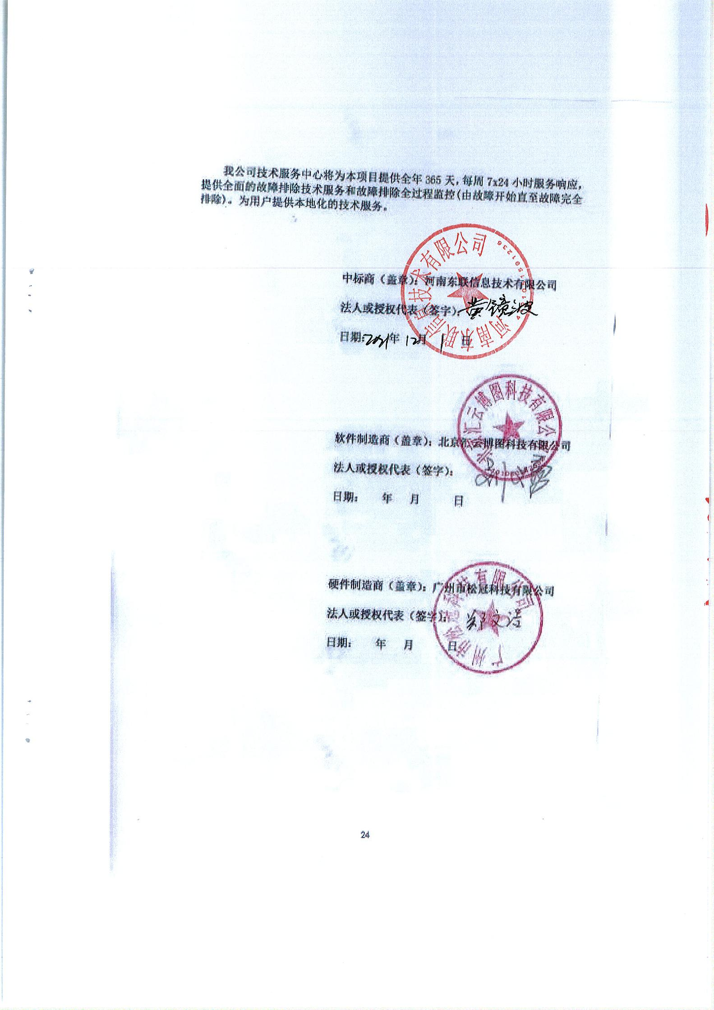

附件4：

**郑州大学仪器设备初步验收单**

**No. 年 月 日**

|  |  |  |  |  |  |  |  |  |  |  |  |  |  |  |  |
| --- | --- | --- | --- | --- | --- | --- | --- | --- | --- | --- | --- | --- | --- | --- | --- |
| 使用单位 | | 郑州大学 | | | 使用人 | 郑州大学图书馆 | | | 合同编号 | | | | |  | |
| 供货商 | | 河南东联信息技术有限公司 | | | | | | | | 合同总金额 | | | | ￥470000元 | |
| 设备明细（品名、型号、规格、生产厂家、数量、金额等，不够可另附表） | | | | | | | | | | | | | | | |
| **序号** | **品名** | | | **技术参数**  **（规格型号）** | | | **生产厂家（产地）** | | | | **数量** | | **单位** | | **金额** |
| 1 | 馆内智能交互信息发布系统 | | | V4.2  技术参数详见附件2 | | | 北京汇云博图科技有限公司（中国） | | | | 1 | | 套 | | 270000 |
| 2 | 壁挂式横屏多功能触摸查询终端 | | | SGE43P8  技术参数详见附件2 | | | 广州市松冠科技有限公司（中国） | | | | 8 | | 台 | | 60000 |
| 3 | 落地式横屏多功能触摸查询终端 | | | SGE55T9  技术参数详见附件2 | | | 广州市松冠科技有限公司（中国） | | | | 4 | | 台 | | 40000 |
| 4 | 墙柱壁挂四联竖屏发布终端 | | | SGD65P8  技术参数详见附件2 | | | 广州市松冠科技有限公司（中国） | | | | 2 | | 套 | | 100000 |
| 实 物 验 收 情 况 | 外观质量（有无残损，程度如何）。 | | | | | | | | | | | | | | |
| 清点数量（主机、配件、型号、规格、产地是否与招投标文件、合同、发票、装箱单的数量相同，若有出入，说明缺件名称、规格、数量、金额） | | | | | | | | | | | | | | |
| 仪器设备安装调试及使用人员培训情况（是否完成整套设备安装、有无安装缺陷，使用人员是否经过培训）。 | | | | | | | | | | | | | | |
| 技术验收情况 | 依据合同约定技术条款逐一测定设备的性能和各项技术指标，所测结果是否与合同约定技术条款规定的一样，性能是否稳定，配件是否齐全，是否有安全隐患，具体说明。 | | | | | | | | | | | | | | |
| 初步验收情况 | □通过验收 □整改后再组织验收  □不通过验收 索赔要求 □其他结论 | | | | | | | | | | | | | | |
| 验收小组  成员签字 | | |  | | | | | 供货商  授权代表签字 | | | |  | | | |

附件5：

**中标通知书**

